1. 在直角坐标系下交换积分次序：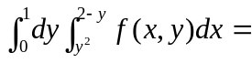 .

2. 计算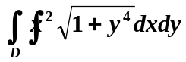,其中D是由曲线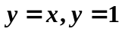及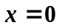所围成的区域.

3. 计算二重积分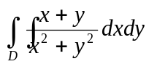，其中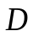：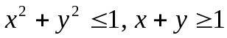。

4．设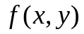连续，且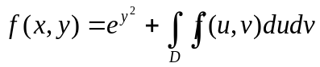，其中是由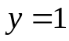，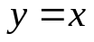及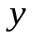轴所围成区域，求。

5．设连续，且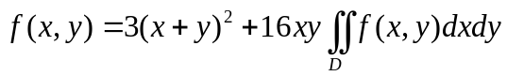，其中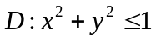,求。

6. 计算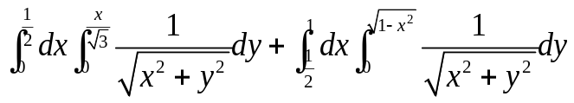

7. 计算三重积分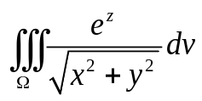，其中积分区域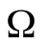是由锥面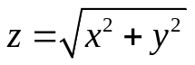与平面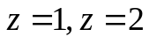所围立体。

8．计算三重积分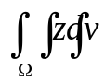，其中积分区域是由抛物面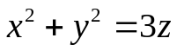与球面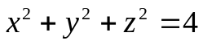所确定。

9．设是曲线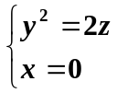绕轴旋转一周而成的曲面与平面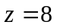围成的空间区域，求

